Тема: «Телевидение»
Вводная часть: Ходьба на носках; на внешней стороне ступни; на пятках. Непрерывный бег (3 мин). Дыхательные упражнения. Ходьба «Паучок», «Улитка». Боковой галоп. Ходьба с выполнением дыхательных упражнений.
ОРУ (без предметов):
1. Исходное положение (И. п.) - стойка ноги на ширине ступни, параллельно, руки на пояс.
1—руки в стороны; 2 —руки вверх, поднимаясь на носки;
3 — руки в стороны; 4 —вернуться в исходное положение. (6-7раз)
2. И. п. — стойка ноги на ширине плеч, руки за голову.
1 — поворот туловища вправо, руки в стороны;
2 —вернуться в исходное положение. То же влево. (6 раз)
3. И. п. — стойка ноги на ширине плеч, руки вниз.
1—руки в стороны;
2 —наклон к правой (левой) ноге, коснуться пальцами рук носков ног;
3 —выпрямиться, руки в стороны;
4—вернуться в исходное положение. (6 раз)
4. И. п.— основная стойка руки на пояс.
1—2 —присесть, руки вынести вперед;
3—4 —вернуться в исходное положение. (6-7раз)
5. И. п. — основная стойка пятки вместе, носки врозь, руки вниз.
1 — правую ногу в сторону, руки в стороны; 2 — правую руку вниз, левую вверх;
3 — руки в стороны;
4 — приставить правую ногу, вернуться в исходное положение. То же влево. (6 раз)
6. И. п.— основная стойка руки на пояс.
1 —прыжком ноги врозь, руки в стороны; 2 —вернуться в исходное положение.
На счет 1—8 повторить 3—4 раза.
Выполняется в среднем темпе под счет.
ОВД:
1. Прыжки через короткую скакалку с ноги на ногу
2. Прыжки через длинную скакалку
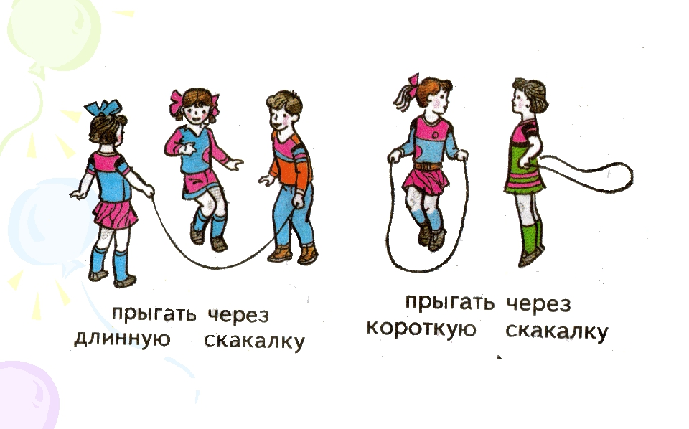

Игра «Ловишки»
У каждого имеется цветная ленточка, заправленная сзади за пояс. По сигналу взрослого: «Раз, два, три – лови!» дети разбегаются по площадке. Стараются вытянуть ленточку друг у друга.

